國立大里高中 九十九學年度第二學期 高三自然組數學科期末考試題
班級： 三 年 ______班 座號：_ 姓名： 試題共3頁,第1頁

得分函數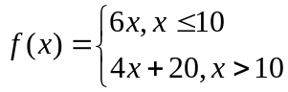，其中x為答對格數。

一、多選題(錯一個得一半，錯兩個或兩個以上不給分。)
( )1.設三次函數f (x)＝ax³＋bx²＋cx＋d的圖形如下圖所示，則下列何者正確？
(A) a＞0 (B) b＜0 (C) c＜0 (D) d＞0 (E) b²－3ac＜0
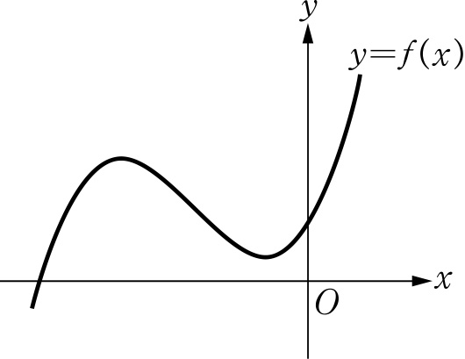

( )2.試判別三次方程式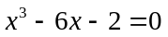之實根哪些正確？ (A) 實根有3個 (B) 實根有1個 (C) 正根有2個
(D) 正根有1個 (E) 負根有2個。

( )3.已知多項式函數f (x)與g(x)定義在〔a , b〕上，c為〔a , b〕內任一點，下列何者成立？
(A)∫ f (x) dx＝0
(B)∫ f (x) dx＝∫ f (x) dx
(C)∫ ( f (x)+ g(x)) dx＝∫ f (x) dx +∫ g (x) dx
(D)∫ f (x) dx＝∫ f (x) dx－∫ f (x) dx
(E)∫ f (x) dx表示f (x) 的圖形與直線x＝a，x＝b及x軸所圍成的區域面積

二、填充題
4.設f (x)是實係數三次多項式，已知α，β是f ′ (x)＝0的2個相異實根，且f (α) f (β)＞0，則f (x)＝0有 個
實根。
5.將閉區間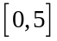等分成5個線段﹐求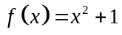的圖形﹐與直線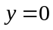﹐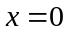及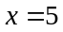所圍成之區域面積的上和為 。

6.試求下列各定積分：
(1) 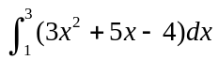= 。

(2)0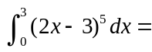____________。

(3) 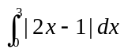= 。

(4) 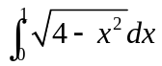= 。

7.求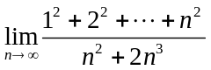= 。
8.求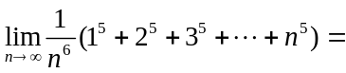 。

9.三直線x＝1、x＝2、y＝x及x軸所圍成的梯形區域繞x軸旋轉之體積為 。

10.若拋物線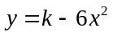與三次函數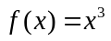的圖形有三個相異交點﹐試求實數的範圍為 。

11.已知點為拋物線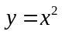上之任意點﹐又點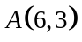使得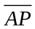的長為最小﹐求長的最小值為 。

12.如下圖，圓 x²＋y²＝16 內含一橢圓 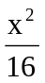＋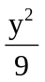＝1。設圓內部在兩直線 x＝1，x＝2 之間的面積為 C，而橢圓內部在此兩直線之間的面積為 E，則 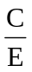 等於____________。
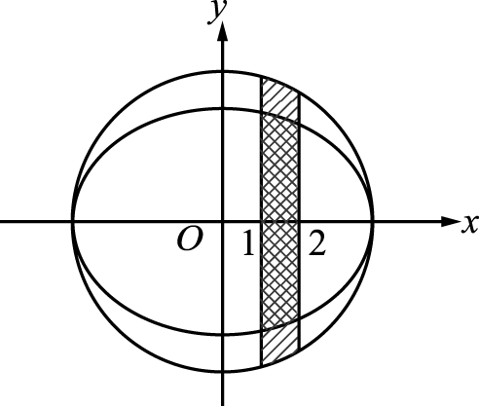
13.由 y＝x³－6x²＋8x 與 x 軸所圍成之區域的面積為 。

14.直線 L 為 y＝x² 在 x＝1 處的切線方程式，則 y＝x² 與直線 L 及 x 軸所圍成的區域面積為 。

15.設四次多項式 f（x）＝x（2－x）（1＋x²），請選取積分區間 a≦x≦b，使得定積分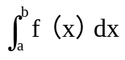達到最大值，並求此
最大值為 。

16.用鋁片作一上下有蓋之圓柱形罐頭﹐容量為54立方公分﹐當高為h公分﹑底半徑為r公分時，可使材料最節省﹐
求(h,r)= 。

17.半徑5公分的球體容器中注入水，如果水深為3公分，如圖，求注入的水量是 立方公分。
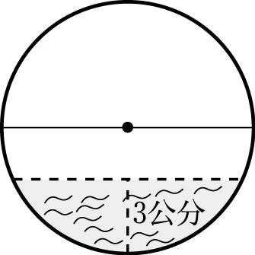
國立大里高中 九十九學年度第二學期 高三自然組數學科期末考試題
班級： 三 年 ______班 座號： 姓名： 試題共3頁 ,第3頁

得分函數，其中x為答對格數。(多選題錯一個得一半，錯兩個或兩個以上不給分。)

1 | 2 | 3 | 4 | 5
AD | ADE | ACD | 1 | 60
6-(1) | 6-(2) | 6-(3) | 6-(4) | 7
38 | 0 | 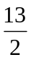 | 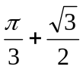 | 
8 | 9 | 10 | 11 | 12
 | 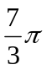 | 0<k<32 | 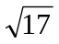 | 
13 | 14 | 15 | 16 | 17
8 | 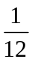 | 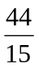 | (6,3) | 